
Муниципальное дошкольное общеобразовательное учреждение «Детский сад №213» Октябрьского района г. Барнаула


Консультация для родителей:
Огород на окне


Составила: воспитатель
Однороманенко А. В.

Природа является неисчерпаемым источником познания, развивая мыслительную деятельность, она оказывает воздействие на эстетическое и нравственное воспитание ребёнка.
«Огород на окне» - это не только возможность вырастить урожай своими руками, но и привлечь ребёнка к посадке и уходу за растениями, помочь понять секреты и тайны природы. Выращивать на окне можно зелень, бобовые, лук, листовой салат, перец и другие овощные культуры.
Несколько подсказок перед началом работы
Внимание детей непродолжительное, привлекает всё интересное, поэтому и занятия с растениями должны быть увлекательными, доставлять удовольствие
Высаживайте растения, которые быстро растут и дают урожай, так как видимые результаты помогают поддерживать интерес ребёнка к деятельности
Наблюдая и выращивая цветы, сравнивайте их по форме, размеру, обращайте внимание на результаты труда
Выращенные собственными руками овощи обязательно пробуйте вместе с детьми. Собственный опыт дает ребёнку ощущение успеха, поможет ближе познакомиться с природой, установить взаимосвязь между растениями и людьми, а главное - это прекрасная возможность провести время со всей семьей.

Проводим занимательные эксперименты вместе с детьми!
"В почве есть воздух"
Цель: показать, что в почве есть воздух.
Материал: почва, банка с водой, лупа.
Предложите ребёнку рассмотреть комочки почвы с помощью лупы, затем проверить, есть ли в почве воздух: опустить в банку с водой комочек и понаблюдайте, появятся ли в воде пузырьки воздуха. Вывод: в почве есть воздух, значит, в ней могут жить животные и растения.
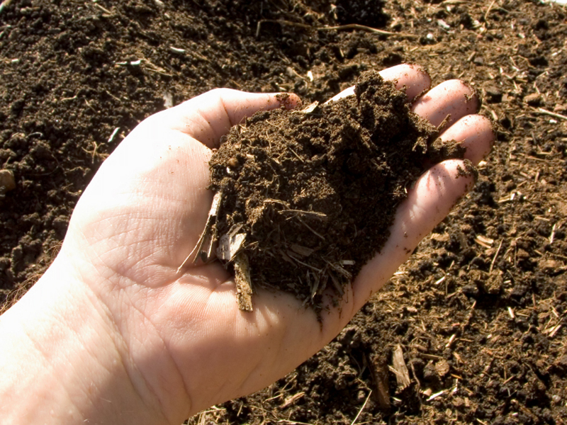

"Хитрые семена"
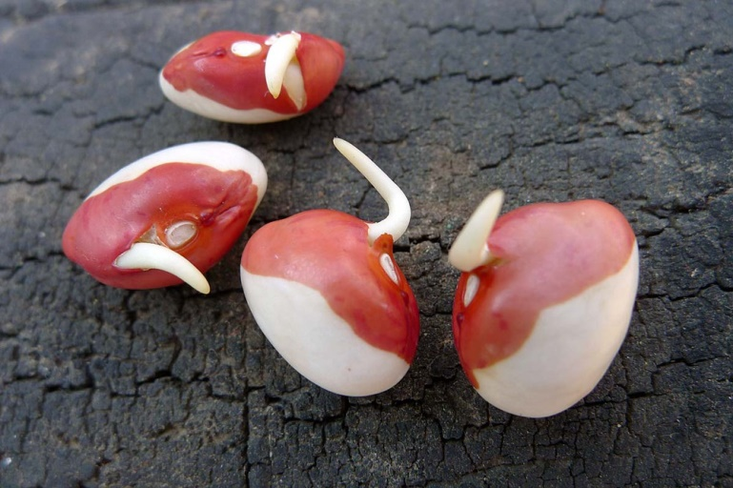
Цель: познакомить ребенка со способами проращивания семян.
Материал: семена фасоли, кабачков, земля, 2 баночки, салфетка из марли, розетка, палочка.
Рассмотрите с ребенком семена, предложите подумать, в чем сходства и различие между ними. Предложите подумать, какие из семян прорастут быстрее – сухие или заранее замоченные. Одну фасолину и семечко кабачка посадить в землю, а другие завернуть с марлевую салфетку, смочить водой. На следующий день посадите семена в землю и понаблюдайте, какие семена взошли быстрее. Вывод: заранее замоченные семена взошли быстрее.
«Что внутри»
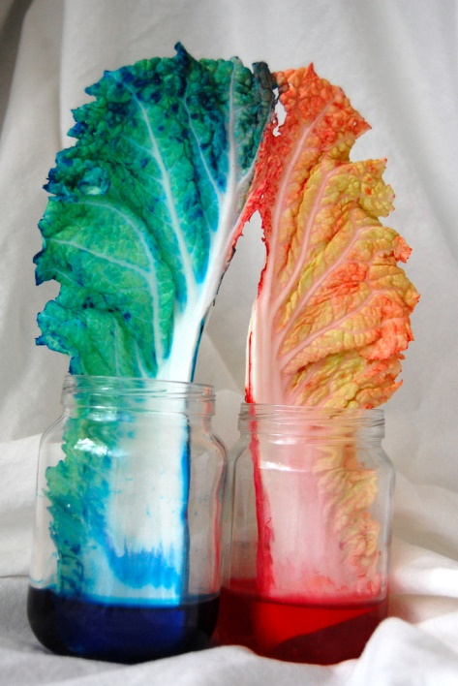
Цель: Показать ребенку, что стебель может проводить воду к листьям.
Материал: Стебли моркови, петрушки, вода, растение, лупа.
Рассмотрите с ребенком растение полюбуйтесь сочной зеленью. Предложите подумать, как вода из корней попадает к листочкам. Рассмотрите срез стебля петрушки (моркови) через лупу. Сожмите пальцами стебель, выясните, что в нем есть вода. Вывод: вода по стеблю поступает к листьям через отверстие.

"Живой кусочек"
Цель: Установить, что в корнеплодах есть запас питательных веществ для растения.
Материал: Плоская емкость, корнеплоды моркови, редьки, свеклы.
Определите название овоща, предложите проверить, есть ли в корнеплодах запас питания. Поместите корнеплоды в теплое, светлое место и понаблюдайте за появлением зелени, пока зелень не начнет вянуть. Корнеплоды стали мягкими, в них мало жидкости. Вывод: корнеплоды дают питание для листьев. Наша северная природа не балует нас своим разнообразием, поэтому клумбы с удивительно яркими для северного пейзажа цветами - ярко- розовыми петуниями, оранжевыми и желтыми бархатцами, разноцветными виолами и даже хризантемами необыкновенно радуют и дарят нам летнее настроение. И вы вместе со своим ребенком можете создать мини-клумбу, где сможете высадить композиции из цветов, порадоваться ярким краскам и результату своего труда. Вы можете также украсить свой балкон. Это совсем несложно.
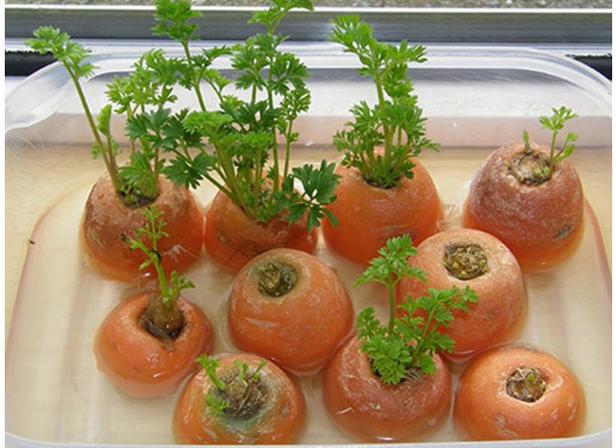

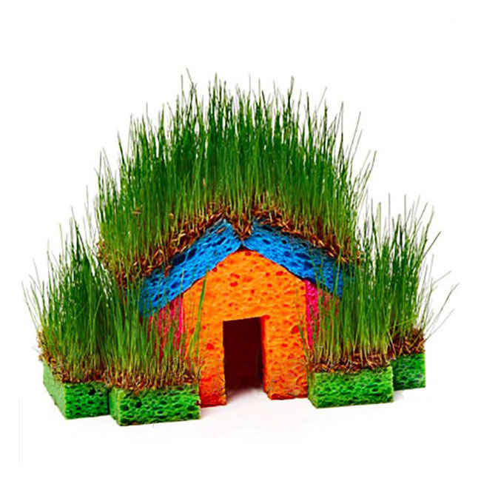
"Висячие сады"
Материал: натуральная губка, веревка длиной 80 см, семена трав и цветов, распылитель. Протяните веревку сквозь губку и завяжите на конце веревки узел, который будет удерживать губку. Намочите губку в воде и отожмите, чтобы воды не было много. Заполните отверстия в губке семенами трав и цветов, подвесьте губку в оконном проеме, в котором достаточно света для растений. Каждый день опрыскивайте свой подвесной сад. Через две недели семена прорастут, и губка покроется травкой и цветами.
"Сад душистых трав"
Материал: керамические горшки, земля, растения шалфея, базилика, розмарина, мяты, луковичной травы, совок, лейка. Розмарин и шалфей посадите в горшок диаметром 20 см. Поливать нужно раз в неделю. Эти травы любят солнце, поэтому выращивать их нужно в светлом месте. Мята и базилик любят солнце, но могут неплохо расти и в тени. Высаживать растения нужно в апреле. Когда потеплеет- вынести на балкон. Поливать мяту и базилик немного. При цветении удаляйте бутоны.

Желаю вам с пользой и удовольствием провести время со своими детьми!

«Огород на окне» — его роль в образовательном процессе
При использовании данного проекта дети не просто учатся ухаживать за растениями, но и расширяют словарный запас при помощи: знакомства с новыми словами (лейка, посадить, взрыхлить, семена); использования стишков, поговорок, загадок про выращиваемые культуры. Это положительно сказывается на развитии речи.
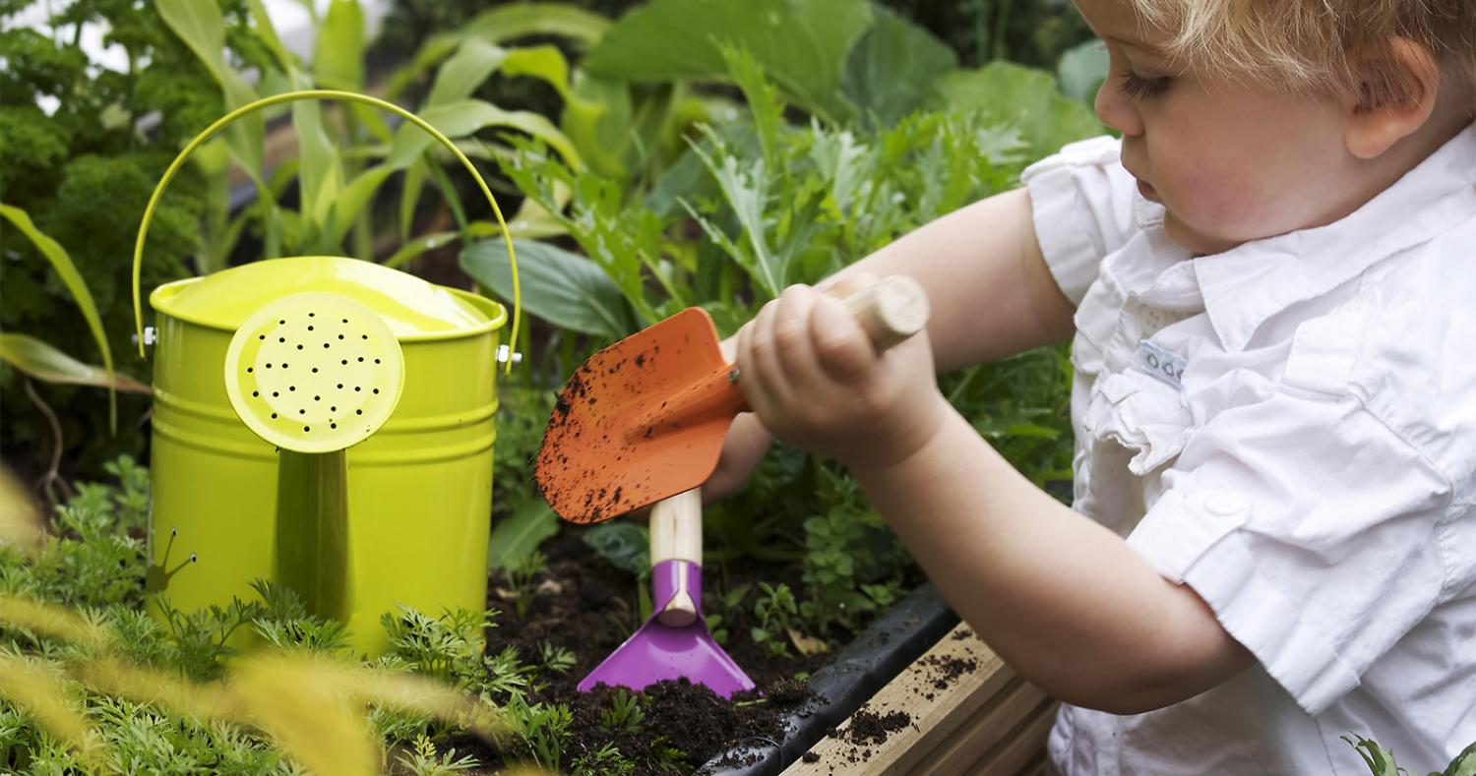
Каждый ребенок, который принимает участие в творческом проекте, сам того не понимая, становится маленьким исследователем. Сначала ему любопытен процесс прорастания семечки и появления побега. Затем с помощью воспитателя задача усложняется, ребенок начинает искать ответы на следующие вопросы: Почему одно растение имеет ярко-зеленый окрас, а другое бледное, местами даже желтое? Почему поливая растения с разной периодичностью, мы заметили, что одно из них засохло? Несомненно, чтобы правильно ответить на эти вопросы, нужно учить детей наблюдать. А чтобы не забыть свои наблюдения их нужно где-то записывать. Здесь помощником им будет дневник наблюдений «Огород на окне в детском саду», оформление которого сначала будет вести воспитатель, а затем сами воспитанники.
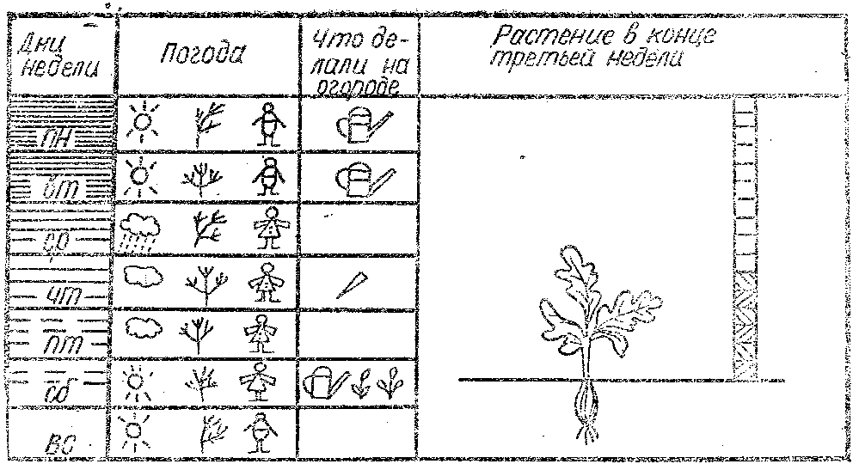

Ведение дневника наблюдений воспитывает в детях чувство ответственности за выполнение поставленных задач. А также расширяет их кругозор, они знакомятся с такими понятиями, как ясная погода, облачно, дождливо, температурный режим.
Огород на подоконнике в детском саду способствует развитию любознательности и наблюдательности у детей, это помогает лучше познать растительную жизнь. Он способен расширить представления детей о растениях, как живых организмах, об условиях, необходимых для роста и развития, развивать этическое чувство, умение радоваться красоте выращиваемых растений и результатом своего труда.
Огород на подоконнике прежде всего должен помогать в развитии детей. Поэтому для воспитанников младших групп целесообразно высаживать более крупные семена, чем для воспитанников средних и старших групп. Так же в младших группах достаточно 1 – 2 вида растения для посадки, в средних – 2 – 3, в старших и подготовительных – до 5.
ПРИМЕРНЫЙ ПЕРЕЧЕНЬ РАСТЕНИЙ ДЛЯ ПОСАДКИ
лук-репка,
дольки чеснока,
корнеплоды свеклы,
морковь,
петрушка,
укроп,
листья салата
Можно выращивать по 1—2 экземпляра комнатных сортов огурца, томата, горошка.
За растениями должны идти регулярные наблюдения с фиксацией результатов в дневнике. В младших группах воспитатель зарисовывает или фотографирует изменения. В средних – дети помогают (например, воспитатель рисует луковицу, а ребенок – зеленые листья). В старших и подготовительных группах результаты наблюдений зарисовывают дети.
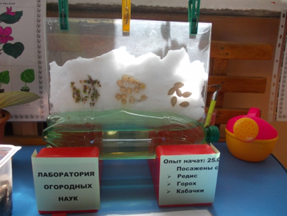
Ещё рекомендуется проводить опытническую деятельность, проводить занимательные опыты и эксперименты, они побуждают детей к самостоятельному поиску причин, способов действия, проявлению творчества, поддерживает у детей инициативу, сообразительность, критичность и самостоятельность.
Для наблюдения за весенними изменениями в жизни растений в группу хорошо принести веточки деревьев. Для младших групп – веточки одного дерева (для наблюдения за почками и листьями). Для средних групп – веточки двух деревьев (хорошо известных детям и легко различимых внешне). Для старших и подготовительных – ветки нескольких пород (растущих на территории детского сада).
РАБОТА ПО ОРГАНИЗАЦИИ ОГОРОДА НА ОКНЕ БУДЕТ УСПЕШНЕЕ, ЕСЛИ ЕЕ ПРОВОДИТЬ ПОЭТАПНО.
Посадка растений, изготовление таблиц-указателей с названиями и датой посадки. Знакомство детей с алгоритмом по уходу за растениями. Подбор художественной литературы про посаженные растения: поговорки, стихи, сказки, загадки.
Наблюдение за ростом растений, проведение опытов, экспериментов. Результаты фиксируются в дневнике. Создание коллекции семян овощных культур, популярных в нашем регионе. Знакомство с художественной литературой, создание картотеки художественного слова, рассматривание иллюстраций, проведение бесед, игр.
Анализ и обобщение результатов, полученных в процессе исследовательской деятельности детей. Оформление выставки рисунков «От семени к ростку». Составление рассказов о том, как ухаживать за растениями.
Такая работа, проводимая регулярно начиная с младших групп, обладает большими воспитательно-образовательными возможностями.
http://fb.ru/article/230471/ogorod-na-okne-v-detskom-sadu-oformlenie-idei

Литература
1. Дыбина О. В. Неизведанное – рядом. М.: Творческий центр, 2001 г.
2. Большая книга увлекательных занятий для детей. М.: Росмэн, 2010 г.
3. Мартынова Е.Н.,Сучкова Н.М., Организация опытно-экспериментальной деятельности детей 2 - 7 лет. Волгоград: Издательство Учитель, 2012 г.

